TICHETE SOCIALE IN BAZA OUG 83/2023
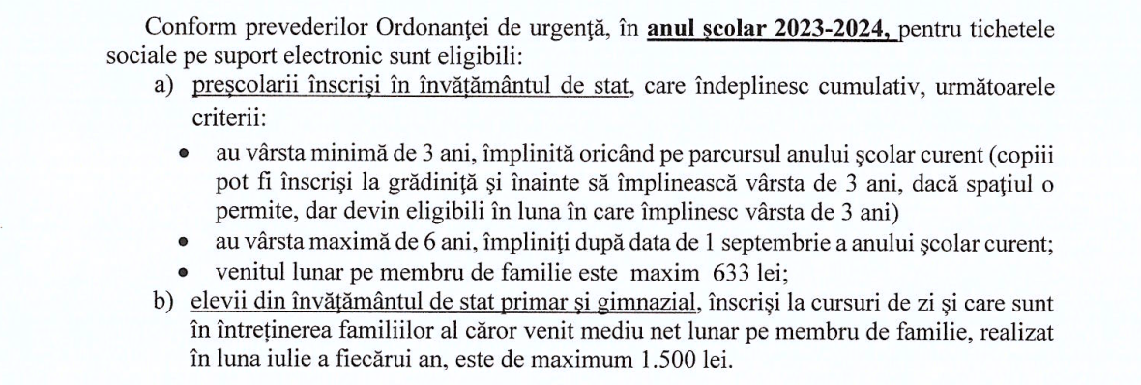
PÂNĂ VINERI, 27 OCTOMBRIE
- TOȚI CEI CARE AU DEPUS DOSAR PENTRU TICHETE/RECHIZITE, REFAC CEREREA, CONFORM NOII LEGI. PE VERSO CERERE DECLARĂ DACĂ AU SAU NU CARDUL DE TICHETE.
- LA PROBOTA – DNA PĂNICĂ ALEXANDRINA
- LA PERIENI – DNA CORNEA CARMEN
- LA BĂLTENI – DNA ZAMISNICU

- GRĂDINIȚELE DEPUN DOSAR CARE CONȚINE:
- CERERE
- COPIE BULETIN MAMA+TATA
- COPIE CF NAȘTERE MEMBRII FAMILIEI MINORI
- ADEVERINȚĂ DE SALARIAT CU VENITUL NET IULIE (DACĂ ESTE CAZUL)
- DOVADĂ ALTE VENITURI IULIE/DECLARAȚIE PE PROPRIA RĂSPUNDERE
- PE VERSO CERERE DECLARĂ DACĂ AU SAU NU CARDUL DE TICHETE

- LA PROBOTA – DNA PĂNICĂ ALEXANDRINA
- LA PERIENI – DNA PATRAȘCU ADRIANA
- LA BĂLTENI – DNA ZAMISNICU

